Proposal Bisnis
KLIKO
Klik Sekali, Semua Beres
Klik Layanan Instan Konstruksi Online
Proposed by
NAMA ANGGOTA:
- Kenneth Laszlo houdman
- Nadine Aulia Shakira
- Ken Lie Christopher
- Kelly Sebastian Gunawan
- Muhammad Rafki Yudawijaya

Daftar Isi
1.1 LATAR BELAKANG BISNIS 5
1.2 DESKRIPSI BISNIS 5

SURAT PERNYATAAN ORISINALITAS KARYA
Kami, yang bertanda tangan di bawah ini, menyatakan bahwa proposal bisnis ini adalah hasil tulisan asli kami sendiri. Tidak ada bagian dari proposal ini yang diambil dari karya penulis lain tanpa mencantumkan referensi yang jelas. Proposal ini belum pernah diajukan atau digunakan untuk kepentingan lain, kecuali jika kami menyatakan sebaliknya. Kami memahami bahwa proposal ini dapat direproduksi dan/atau diperiksa untuk mendeteksi
plagiarisme.
Judul Produk : Kliko
Kenneth Laszlo houdman | Nadine Aulia Shakira | Ken Lie christopher | Kelly Sebastian Gunawan | Muhammad Rafki Yudawijaya
 |  |  | 

RINGKASAN EKSEKUTIF
KLIKO(Klik Layanan Instan Konstruksi Online) merupakan sebuah platform digital terpercaya yang menggabungkan jasa tukang terverifikasi dengan tarif yang telah disepakati sejak awal dengan marketplace material sisa konstruksi dalam satu aplikasi.
Dalam proses renovasi rumah, masih banyak sekali tukang yang memberikan harga terhadap konsumen yang tidak transparan, maupun dengan jaminan kualitas kerja yang terpercaya. Sementara itu, sisa proyek yang sebenarnya masih bernilai tinggi justru sering dibuang begitu saja. Target pengguna KLIKO mencangkup konsumen rumah tangga yang butuh renovasi, tukang/mitra kerja, beserta kontraktor dan developer yang memiliki material sisa proyek.
KLIKO menawarkan tiga hal utama: (1) Pemesanan jasa tukang secara instan dan harga yang pasti, dengan verifikasi hal kerja sebelum dan sesudah sebagai hasil kerja, (2) marketplace material bekas dengan kualitas “Brand New” karena sudah di cek dan masuk dalam standar KLIKO, (3) paket kombinasi yang kami tawarkan bagi konsumen yang ingin memesan material + jasa tukang dengan harga yang lebih murah dan pengerjaan pasti yang kami tawarkan, sehingga lebih hemat dan praktis.
Target pasar awal KLIKO adalah kawasan urban dengan aktivitas renovasi tinggi seperti Jabodetabek, dengan ekspansi ke kota besar lainya di Indonesia dalam waktu mendatang. Pendapatan KLIKo berasal dari komisi pemesanan jasa tukang, marketplace fee penjualan material, dan juga pendapatan paket kombinasi yang kami tawarkan. Target pasar di Indonesia masih sangat luas dan memiliki potensi yang besar, ditambah lagi dorongan di tengah perkembangan era digital. KLIKO hadir untuk membantu konsumen yang menginginkan proses renovasi/pembangunan rumah yang sederhana, sekaligus berkontribusi terhadap kelestarian lingkungan dengan mengurangi limbah serta memanfaatkan kembali material yang masih dalam kondisi layak pakai. KLIKO memiliki fondasi yang layak dan berpotensi untuk tumbuh lanjutan.

BAB I
MODEL BISNIS

LATAR BELAKANG BISNIS
Industri renovasi dan konstruksi di Indonesia masih sangat bergantung terhadap jaringan informal seperti mencari tukang lewat rekomendasi tetangga, teman, maupun keluarga. Hal tersebut akhirnya memicu masalah, karena adanya kualitas pengerjaan yang tidak pasti beserta harga yang dapat berubah. Kini, konsumen telah bergeser ke arah on-demand yang berbasis aplikasi. Aplikasi tersebut mirip seperti layanan transportasi online, sehingga setiap konsumen kini dapat mengharapkan kepastian harga dan juga kemudahan booking secara instan. Persoalan ini diperparah oleh tingginya material sisa dalam proyek konstruksi. Penelitian di Indonesia menunjukan bahwa nilai adanya peningkatan sisa konstruksi yakni 2,35% hingga mencapai 3,01% (Nursin et al., 2014). Material berlebih maupun puing bangunan juga banyak dibuang karena dinilai tiada gunanya, namun ternyata barang barang tersebut memiliki nilai jual bagi masyarakat dengan ingin melakukan renovasi/konstruksi dengan anggaran yang terbatas.
KLIKO hadir sebagai solusi; sebuah platform yang menggambarkan reservasi jasa tukang dengan rencana kerja spesifik dan harga yang telah disetujui oleh kedua belah pihak. Yang kedua, marketplace material sisa yang mengubah limbah proyek menjadi profit. Lalu yang terakhir, paket bundling jasa dan material serta kemitraan hijau yang menawarkan konsumen solusi renovasi yang lebih murah, transparan, dan pengurangan limbah konstruksi.

DESKRIPSI BISNIS
KLIKO (KLIK Layanan Instan Konstruksi Online) memiliki tagline “Klik sekali, Semua Beres” yang bergerak dalam bidang konstruksi, renovasi properti, dan ekonomi sirkular. KLIKO menjadi sebuah marketplace yang menghubungkan konsumen dengan mitra, dan penjual material sisa dalam satu platform untuk membuat pengalaman konsumen secara lebih mudah, transparan, dan efisien.
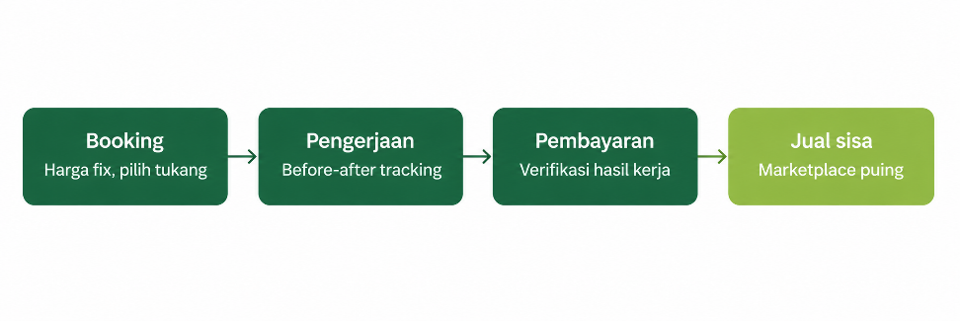
Gambar 1. Alur Bisnis KLIKO
Fitur utama KLIKO merupakan instant booking dengan harga tetap dan kualitas yang memenuhi standar, karena dipantau dengan before-after tracking untuk memastikan kualitas sesuai ekspektasi konsumen. selain dari itu, ada jual beli material konstruksi terverifikasi dan atas izin pemilik. KLIKO juga menyediakan paket bundling jasa dan material, dengan harga serta estimasi waktu pengerjaan yang relatif murah dan pasti. KLIKO juga mendukung pemasaran green materials dan produk UMKM. Platform ini didukung oleh teknologi mobile/web, badge digital tukang, cloud database, whatsapp Business API, dan integrasi logistik pihak ketiga.
Melalui layanan tersebut, KLIKO memberikan kepastian harga, kualitas, dan waktu bagi konsumen. selain itu KLIKO turun mendorong ekonomi sirkular dan praktik konstruksi yang lebih berkelanjutan melalui pemanfaatan kembali material sisa dan mempromosikan material ramah lingkungan.

VISI DAN MISI
Visi:
Menjadi platform konstruksi digital terpercaya nomor satu di Indonesia yang menyediakan kepastian jasa tukang serta mendorong ekonomi sirkular material konstruksi.

Misi:
Menghadirkan solusi mudah jasa konstruksi yang transparan, pasti, dan terjangkau, sekaligus membuat sumber pendapatan baru dengan mengubah material sisa konstruksi menjadi sumber pendapatan baru yang mendukung ekonomi dan keberlanjutan lingkungan.

1.4 UNIQUE SELLING PROPOSITION (USP)
KLIKO juga percaya bahwa penting untuk tidak membuang sisa material konstruksi dan memberikan harga yang tetap, agar konsumen dapat merasa puas dan aman. KLIKO kini telah menyelesaikan masalah tersebut melalui sistem booking fixed price terverifikasi, before & after tracking, paket bundling, dan kemitraan material hijau dalam satu platform. Pada akhirnya, hal tersebut berhasil membuat sebuah platform jasa tukang dan marketplace material konstruksi sisa maupun ramah lingkungan.
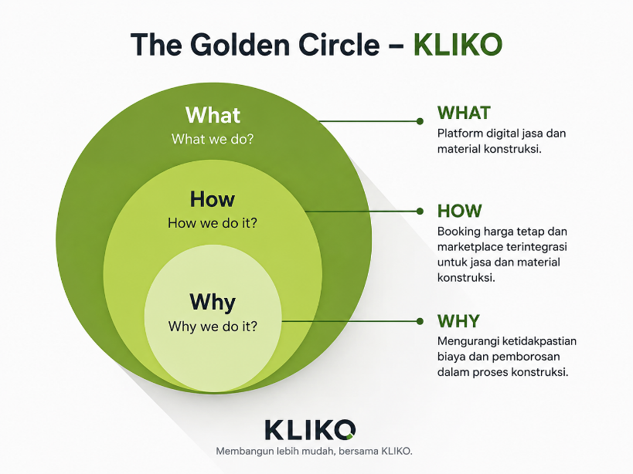
Gambar 2. The Golden Circle KLIKO
Berdasarkan diagram Golden circle di atas, KLIKO percaya bahwa renovasi serta konstruksi seharusnya menjadi sarana yang mudah untuk dijangkau bagi seluruh konsumen.
Berbeda dengan kompetitor yang sudah ada di pasaran, KLIKO menawarkan rencana kerja yang spesifik, fitur bundling jasa, material “like new” yang digunakan,, serta kemitraan yang menyediakan material ramah lingkungan. Kombinasi tersebut menjadi titik unik KLIKO, karena belum dimiliki kompetitor manapun di industri ini.

BAB II
STRATEGI OPERASIONAL
2.1 SUMBER DAYA DAN ALAT
A. Sumber Daya Fisik
- Hardware:
- Bahan baku:
- Peralatan:
- Tempat/fasilitas:
B. Sumber Daya Teknologi
- Software:
- Application/Website:
- AI:
- Database/Cloud:
- Teknologi lainnya:
C. Sumber Daya Manusia
- Founder:
- Technology:
- Marketing:
- Operations:
- Finance:
- Customer Service:
D. Sumber Daya Finansial
- Modal awal:
- Investment:
- Sumber pendanaan:
2.2 MITRA DAN RANTAI PASOK
A. Mitra Utama
- Supplier:
- Technology provider:
- Manufacturer:
- Distributor:
- Logistics:
- Business partner:
B. Rantai Pasok
Supplier
↓
Production
↓
Quality Control
↓
Storage
↓
Distribution
↓
Customer
- Jelaskan proses pada setiap tahap.
- Jelaskan siapa yang bertanggung jawab pada setiap tahap.
2.3 PROSES PENGEMBANGAN PRODUK/PRODUKSI
Tahap 1 – Research
- Riset masalah dan kebutuhan customer.
Tahap 2 – MVP
- Menentukan fitur utama yang wajib tersedia.
Tahap 3 – Prototype
- Membuat prototype awal produk.
Tahap 4 – Development
- Mengembangkan produk secara lebih lengkap.
Tahap 5 – Testing & Quality Check
- Menguji fungsi, keamanan, dan kualitas produk.
Tahap 6 – Integration
- Mengintegrasikan seluruh sistem/komponen.
Tahap 7 – Launch
- Meluncurkan produk ke pasar.
Tahap 8 – Operation & Maintenance
- Melakukan maintenance, improvement, dan customer support.
2.4 STRUKTUR ORGANISASI / PERENCANAAN SDM
CEO / Founder
│
├── CTO – Technology
├── COO – Operations
├── CFO – Finance
└── CMO – Marketing
CEO / Founder:
- [Tanggung jawab]
CTO:
- [Tanggung jawab]
COO:
- [Tanggung jawab]
CFO:
- [Tanggung jawab]
CMO:
- [Tanggung jawab]

BAB III
STRATEGI PEMASARAN
3.1 ANALISIS PASAR
A. TAM – Total Available Market
- Siapa seluruh potential customer?
- Berapa besar market secara keseluruhan?
- Sumber data:
TAM = [Jumlah / Nilai]
B. SAM – Serviceable Available Market
- Bagian pasar mana yang dapat dilayani?
- Berdasarkan lokasi, jenis customer, kemampuan teknologi, dll.
SAM = [Jumlah / Nilai]
C. SOM – Serviceable Obtainable Market
- Bagian pasar yang realistis untuk diperoleh pada tahap awal.
- Berapa target customer pada tahun pertama?
SOM = [Jumlah / Nilai]
3.2 TARGET / SEGMEN PASAR
A. Segmenting
Geographic:
- [Wilayah/kota]
- [Urban/rural]
Demographic:
- Usia:
- Gender:
- Income:
- Occupation:
Psychographic:
- Lifestyle:
- Interest:
- Values:
Behavioral:
- Buying behavior:
- Frequency:
- Usage:
- Pain point:
B. Targeting
Primary Target:
- [Target customer utama]
Secondary Target:
- [Target customer kedua]
Excluded Segment:
- [Customer yang tidak menjadi target]
C. Positioning
"For [target customer], [brand] is a [product/category] that [main benefit], unlike [competitor], because [differentiation]."
3.3 ANALISIS KOMPETITOR
Competitor 1:
- Nama:
- Produk:
- Harga:
- Kelebihan:
- Kekurangan:
Competitor 2:
- Nama:
- Produk:
- Harga:
- Kelebihan:
- Kekurangan:
Competitor 3:
- Nama:
- Produk:
- Harga:
- Kelebihan:
- Kekurangan:
Competitive Advantage:
- [Keunggulan produk 1]
- [Keunggulan produk 2]
- [Keunggulan produk 3]
3.4 STRATEGI PEMASARAN
A. Presence
Bagaimana customer mengetahui produk?
- Social media
- Website
- Exhibition/Expo
- Partnership
- Direct sales
- Advertising
B. Awareness
Bagaimana membuat customer tertarik?
- Educational content
- Product demonstration
- Campaign
- Influencer/KOL
- Promotional campaign
C. Retention
Bagaimana mempertahankan customer?
- Loyalty program
- Subscription
- Membership
- Customer support
- Rewards
- Maintenance/service
D. Pricing Strategy
- Harga produk:
- Subscription:
- Service:
- Discount:
- Bundle:
- Promotion:

BAB IV
STRATEGI FINANSIAL
4.1 DANA INVESTASI
A. Biaya Pengembangan Produk

- Product development: Rp[...]
- UI/UX: Rp[...]
- Hardware: Rp[...]
- Software: Rp[...]
- Testing: Rp[...]
- Integration: Rp[...]
Total: Rp[...]
B. Infrastruktur
- Equipment: Rp[...]
- Cloud/server: Rp[...]
- Security: Rp[...]
- Office: Rp[...]
Total: Rp[...]
C. Administrasi & Legal
- Legal: Rp[...]
- Licensing: Rp[...]
- Registration: Rp[...]
Total: Rp[...]
D. Marketing
- Website: Rp[...]
- Advertising: Rp[...]
- Expo: Rp[...]
- Promotion: Rp[...]
Total: Rp[...]
TOTAL INVESTASI AWAL:
Rp[...]
Sumber Pendanaan:
- Founder Capital: Rp[...]
- Seed Funding: Rp[...]
- Bank Loan: Rp[...]
- Venture Capital: Rp[...]
4.2 PROYEKSI FINANSIAL
A. Revenue
Tahun 1:
- Product Sales: Rp[...]
- Subscription: Rp[...]
- Service: Rp[...]
- Total Revenue: Rp[...]
Tahun 2:
- Product Sales: Rp[...]
- Subscription: Rp[...]
- Service: Rp[...]
- Total Revenue: Rp[...]
Tahun 3:
- Product Sales: Rp[...]
- Subscription: Rp[...]
- Service: Rp[...]
- Total Revenue: Rp[...]
Tahun 4:
- Product Sales: Rp[...]
- Subscription: Rp[...]
- Service: Rp[...]
- Total Revenue: Rp[...]
Tahun 5:
- Product Sales: Rp[...]
- Subscription: Rp[...]
- Service: Rp[...]
- Total Revenue: Rp[...]
B. Operating Cost
- Production:
- Salary:
- Marketing:
- Technology:
- Maintenance:
- Rent:
- Administration:
- Research & Development:
Total Cost:
Rp[...]
C. Profit
Profit = Total Revenue – Total Cost
Tahun 1: Rp[...]
Tahun 2: Rp[...]
Tahun 3: Rp[...]
Tahun 4: Rp[...]
Tahun 5: Rp[...]
4.3 ANALISIS KELAYAKAN USAHA
A. ROI
ROI = [...]
Interpretasi:
[...]
B. NPV
NPV = Rp[...]
Interpretasi:
[...]
C. IRR
IRR = [...]%
Interpretasi:
[...]
D. Payback Period
Payback Period = [...] tahun [...] bulan
Interpretasi:
[...]
Kesimpulan Kelayakan:
- Apakah bisnis layak?
- Mengapa?
- Apa potensi pengembalian investasinya?

BAB V
PENUTUP
5.1 KESIMPULAN
- Ringkas masalah yang ingin diselesaikan.
- Ringkas solusi yang ditawarkan.
- Ringkas keunggulan produk.
- Ringkas target pasar.
- Ringkas strategi operasional.
- Ringkas strategi pemasaran.
- Ringkas business/revenue model.
- Ringkas hasil analisis finansial.
- Jelaskan mengapa bisnis memiliki potensi untuk dijalankan dan dikembangkan.
DAFTAR PUSTAKA
- [Sumber market/industry]
- [Sumber statistik]
- [Sumber jurnal]
- [Sumber teknologi]
- [Sumber competitor]
- [Government report/regulation]
- [Website resmi]

